Структура и объем затрат
АО "Юграэнерго" на производство, передачу и сбыт электрической энергии в децентрализованной зоне электроснабжения на 2018 год
тыс. руб.

№ п/п | Наименование статьи затрат | Сумма затрат | Доля затрат, %
1 | Расходы на выработку электрической энергии | 835 680,14 | 83,0%
2 | Расходы на оплату услуг по передаче электрической энергии | 132 903,59 | 13,2%
3 | Расходы на сбыт электрической энергии | 38 488,76 | 3,8%
12 | ИТОГО: | 1 007 072,49 | 100,0%

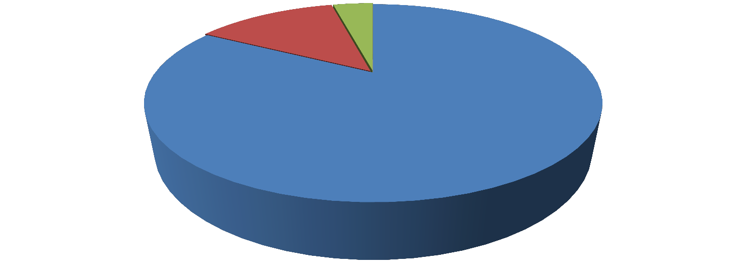
83%
4%
Расходы на оплату услуг по передаче электрической энергии
Расходы на выработку электрической энергии
Расходы на сбыт электрической энергии
13%
Структура и объем затрат АО "Юграэнерго" на производство, передачу и сбыт
электрической энергии в децентрализованной зоне электроснабжения на
2018 год

